FTP Seguro

Una vez instalado y configurado el openSSL, hacemos una conexión desde el filezilla con el user1:
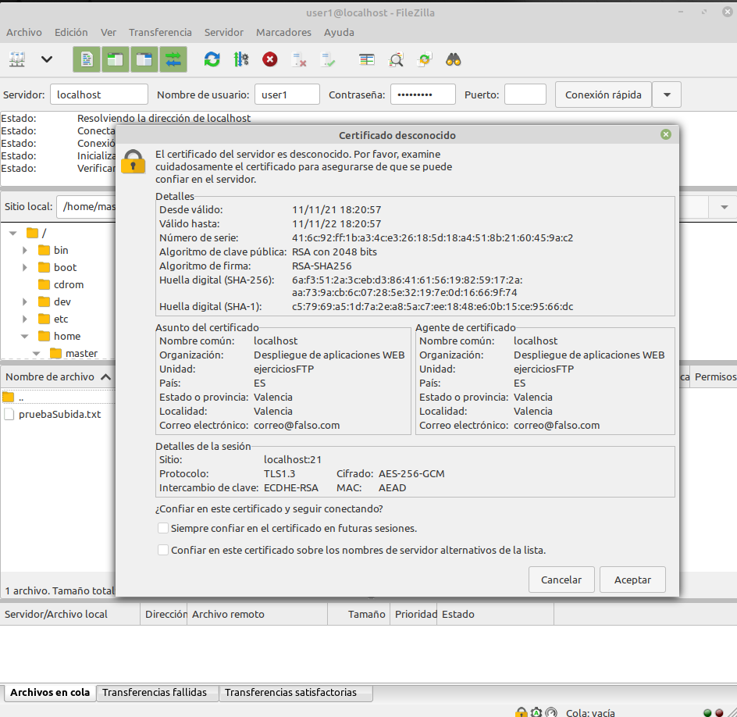

Al intentar iniciar con el user1 nos pide que aceptemos el certificado. Una vez aceptado ya nos conecta perfectamente con conexión TLS establecida.
